课程编号：A073122 北京理工大学2013-2014学年第一学期

线性代数A试题 B卷
班级 ________ 学号 _________ 姓名 __________ 成绩 ___________

题  号 | 一 | 二 | 三 | 四 | 五 | 六 | 七 | 八 | 九 | 十 | 总分
得
分
签
名

一、（10分）已知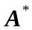是矩阵的伴随矩阵，且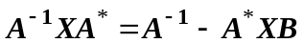，其中
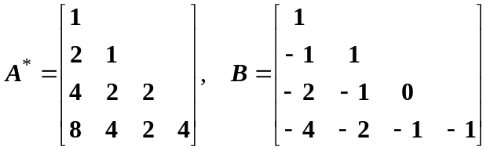
求。

二、（10分）问为何值时,线性方程组
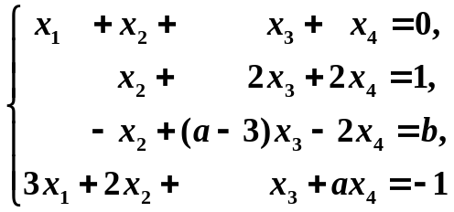
有唯一解,无解,有无穷多组解?并求出有无穷多组解时的通解（用导出组的基础解系表示通解）。

三、（10分）已知线性空间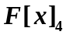的自然基为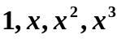。
(1) 证明：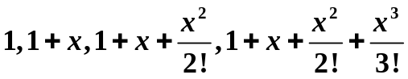为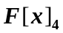的一个基；
(2) 求自然基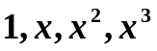到基的过渡矩阵;
(3) 求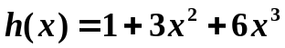在后一个基下的坐标。

四、（10分）已知向量组
（1）求向量组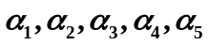的秩和一个极大无关组;
（2）将其余向量用极大无关组表示出来。

五、（10分）设6阶方阵的初等因子为 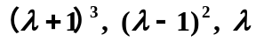。
- 试写出A的Jordan标准形； (2) 求A的特征值。

六、（10分）在线性空间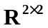中定义变换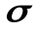：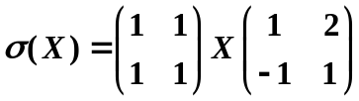
（1）证明：σ是线性变换；
（2）写出σ在基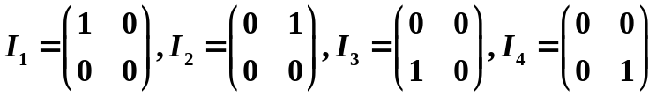下的矩阵。

七、（10分）求下列实系数齐次线性方程组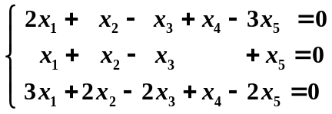
的解空间的一标准正交基。

八、（10分） 已知二次型的矩阵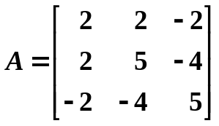。
（1）判断是否可逆； （2）求一正交变换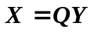，化二次型为标准形。

九、（10分）如果n阶方阵A满足
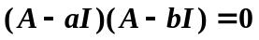
其中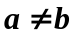，证明：A可以对角化。

十、（10分）设二次型，记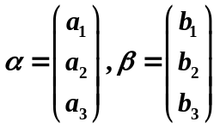
- 证明二次型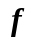对应的矩阵为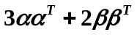；
- 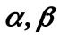正交且均为单位向量，证明在正交变换下的标准形为

